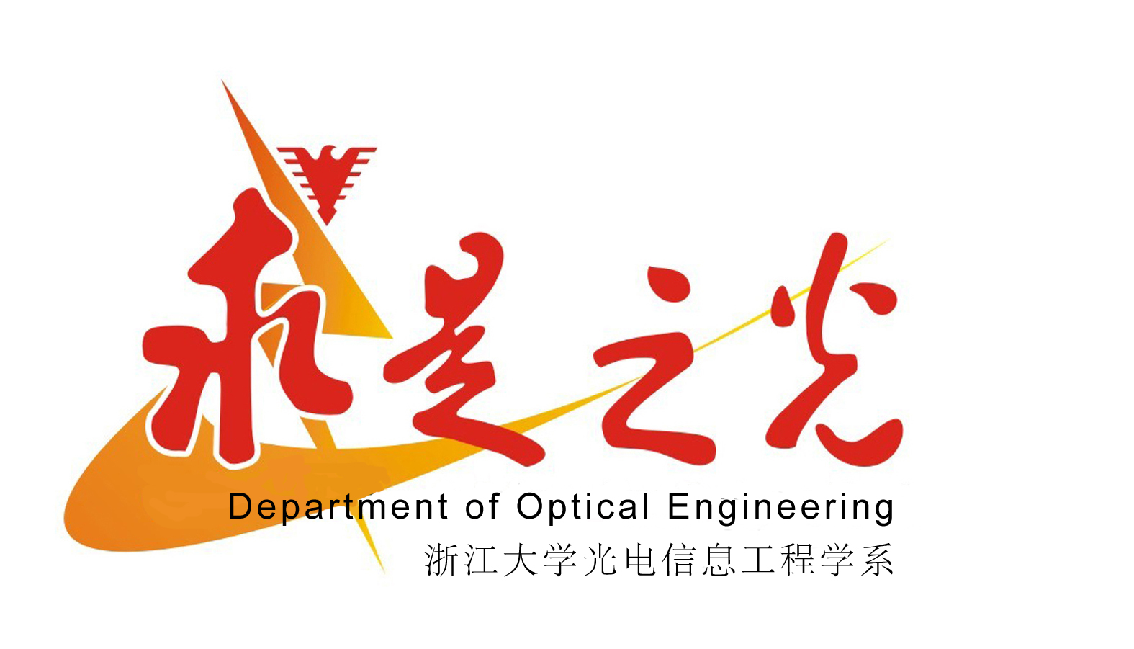

光电系

光电系师生羽毛球比赛规则说明

策划单位：光电系研究生
会文体部
主 办：光电系研究生会
协 办：光电系团学联
1．比赛内容：

（1）比赛时间：11月14日下午1点
（2）比赛地点：玉泉羽毛球馆（邵逸夫体育馆旁边）
（3）活动对象：浙江大学光电系所有教师、博士生、硕士生、本科生。
（4）赛制：
1、淘汰赛。
具体方案：本次比赛按研究所和班级建制共分为研究生8支队伍，本科生大二、大四各1支队伍，大三2支队伍，一共12支队伍，分为A、B两组，每组6支队伍，抽签决定分组。首轮为12进8淘汰赛，A、B两组每组取前四名（按照球队净胜局数排名，例如A1队：A2队=3:1，则A1队净胜2局，A2队净胜-2局；如果出现净胜局相同的队伍则比较净胜球数）。随后进行8进4（A组的1~4名分别对阵B组的4~1名）以及半决赛（抽签决定对阵情况）和决赛。
- 五场三胜制，其中比赛的顺序为：女单、男双、男单1、混双、男单2，单场比赛只打1局，每局21个球（详见下面第3项：羽毛球比赛规则）。
- 参赛队员可以兼项，但不可以有其他院系的同学参加。
- 每队需出一名裁判员和一名队长，同时欢迎各所内老师报名参赛。

- 注意事项

1、每场比赛需要提前十五分钟到达场地，也就是说参加第一轮比赛的队伍需要在12:45到达体育馆。
2、请各参赛队队长将本队队员的信息（姓名、学号、项目）按照附件中的模板，于11月12日晚19:00前发到研会邮箱opt_yanhui@163.com。
3、比赛结束的队伍必须要有负责人在场馆，这关系到奖品的发放。

3. 比赛规则

一、单打、双打
1、每场比赛采取三局两胜制
2、率先得到21分的一方赢得当局比赛；
3、如果双方比分打成20比20，获胜一方需超过对手2分才算取胜；
4、如果双方比分打成24比24，则率先得到第25分的一方取胜；
5、首局获胜一方在接下来的一局比赛中率先发球。

二、说明
1、每球得分21分制
21分制，任何一方只要将球打“死”在对方的有效位置，或者因为对方出现违例或失误，均可得分。
2、技术暂停
除非特殊情况（比如地板湿了，球打坏了），球员不可再提出中断比赛的要求。但是，每局当一方分数首先到达11分时,双方交换场区。比赛进行1分钟的技术暂停，让比赛双方进行擦汗、喝水……
3、平分后的加分赛
每局双方打到20平后，一方领先2分即算该局获胜；若双方打成24平后，一方领先1分，即算该局取胜。

三、发球
得分者方有发球权，如果本方得单数分，从左边发球；得双数分，从右边发球。只有发球方在得分时才交换发球区。得分者方有发球权，如果本方得单数分，从左边发球；得双数分，从右边发球。除此以外，运动员继续站在上一回合的各自发球区不变，以此保证发球员的交替。
例子：
1。如果双方在A/B一对组合和C/D组合之间进行，A/B一方选择先发球。假如说A站在两人的右手区域，那么A先发球给对角线位置上的C(假设)。
2．如果A/B一方得分，那么A和B需要交换彼此的站位元区，还有由A来发球，将球发给D(A/B一方得分C和D两人不换位置)。
3。如果此时C/D一方得分，那么双方四名队员都不换位置，发球权交给C/D一方，由刚才接发球的D来发球，D发球给对方刚才发球的选手A。
4。如果D发球后C/D一方得分，那么C和D交换位置继续由D发球给B。
5．如果D发球后得分的是A/B一方，那么双方队员不用换位，发球权交给B。

四、比赛中的站位：
单打：
（1）发球员的分数为0或双数时，双方运动员均应再各自的右发球区发球或接发球 。
（2）发球员的分数为单数时，双方运动员均应再各自的左发球区发球或接发球。
（3）球发出后，双方运动员就不再受发球区的限制而自由击到对方场区的任何位置，运动员的站位也可以在自己这方场区的界内或界外。
双打：
（1）一局比赛开始和获得发球局的一方，都应从右发球区开始发球。
（2）只有接发球员才能接发球；如果它的同伴去接球或被球触及，发球方得一分。
（3）运动员未按以上规则交换场区，已经发现立即交换，以得分数有效。

五、合法发球：
1 一旦发球员和接发球员都站好各自的位置，任何一方都不允许延误发球。
2 发球员和接发球员应站在斜对角的发球区内，脚不触及发球区和接发球区的界线。
3 从发球开始，直到球发出之前，发球员和接发球员的两脚必须都有一部分与球场接触，不得移动。
4 发球员的球拍应首先击中球托。
5 在发球员的球拍击中球瞬间，整个球应低于发球员的腰部。
6 在击球瞬间，发球员的拍杆应指向下方，使整个拍头明显低于发球员的整个握拍手。
7 发球开始后，发球员必须连续向前挥拍，直至将球发出。
8 发出的球，应向上飞行过网，如果未被拦截，球应落在规定的接发球区内（即落在线上或界内）。
9 一旦双方运动员站好位置，发球员挥拍时，发球员的球拍头第一次向前挥动即为发球开始。
10 发球员应在接发球员准备好后才能发球，如果接发球员已试图接发球则应被认为已做好准备。
11 发球开始后，发球员的球拍击中球或者未能击中球均为发球结束。
12 双打比赛，发球员或接发球员的同伴战位均不限，但不得阻挡对方发球员或接发球员的视线。

六、违规发球:
1.根据规则的规定，如果发球不合法，应判“违例”。
2.发球员发球时未能击中球，应判“违例”。
3.比赛时：
Ⅰ、球落在球场边线外。
Ⅱ、球从网孔或从网下穿过。
Ⅲ、球不过网。
Ⅴ、球碰到运动员的身体或衣服。
Ⅵ、球碰到场地外其他人或物体
Ⅶ 比赛时，球拍或球的最初接触点不在击球者网的这一方（击球者击球后，球拍可以随球过网）。
Ⅷ、妨碍对手，如阻挡对方仅靠球网的合法击球；运动员故意分散对方注意力的任何举动，如喊叫、故作姿态等。
Ⅸ、击球时，球夹在或停滞在拍上紧接着又被拖带。
Ⅹ、同一运动员两次挥拍连续击中球两次；同一方两名运动员连续各击中球一次。
Ⅺ、球碰球拍继续向后场飞行。

七、重发球：
① 与不能预见或意外的情况，应重发球。
② 球停在网顶，应重发球。
③ 发球时，发球员和接发球员同时违例，应重发球。
④ 发球员在接发球员未做好准备时发球，应重发球。
⑤ 比赛进行中，球托与球的其他部分完全分离，应重发球。
⑥ 未看清球的落点，裁判员也不能做出决定时，应重发球。

八、发球区错误的裁判方法：
① 如果错误在下一次发球击出前发现，应重发球；只有一方错误并输了这一回合，则错误不予纠正。
② 如果错误在下一次发球击出前未被发现，则错误不予纠正。
③ 如果因发球区错误而“重发球”，则该回合无效，纠正错误重发球。
④ 如果发球区错误未被纠正，比赛也应继续进行，并且不改变运动员的新发球区和新发球顺序。
